　　　　　　　　　　　み な み

**Ｈ３１．４．８**

**南小学校**

**学校だより**

**第　１　号**

**文責：教頭（久保）**

**教育目標　 ・のびやかな子　・さわやかな子　・すこやかな子**

**「令和」へつなぐ平成31年度がスタート**

　校長　小 山 内 宏 太

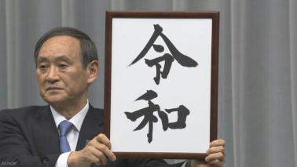

　４月１日，新元号が発表されました。皆さんもご存じのように５月１日から時代が「令和」へと移り変わります。安部総理大臣は，万葉集から引用した「令和」には，「人々が美しく心を寄せ合う中で文化が生まれ育つ」という意味や，「厳しい寒さのあとに，春の訪れを告げ，見事に咲き誇る梅の花のように，一人一人の日本人が，明日への希望とともに，それぞれの花を大きく咲かせることができる，そうした日本でありたい」との願いを込めているという説明をしました。

「昭和」の時代には不幸な戦争がありました。終戦後日本はどん底から這い上がるため，花を咲かせるため，私の祖父や父親の代が，こつこつと努力を積み重ねてきました。そのおかげで，高度経済成長をとげ文化レベルも高い生活になってきました。「平成」の時代は，大きな災害がたくさんありました。そのたびに復興に向けて努力してきました。それは，日本人は常に明日への希望をもち，幸福あるいは成功という大きな花を咲かせようという気持ちをもち続けてきたからだと思います。そんな前向きで努力を惜しまず，よりよい文化や生活を追い求める日本人の力はすばらしいと思います。次の「令和」やその先の時代を担うのは今の子供たち世代です。そんな子供たちにも日本人のすばらしい力を必要としています。そう考えると，改めて教育の重要性と我々教師の責任を強く感じました。

　さて，南小学校も新しい年度である平成31年度がスタートしました。４月８日，第７回入学式が，保護者やたくさんのご来賓に見守られながら行うことができました。今年度の新入生19人は，緊張した様子で式に臨んでいましたが，元気な挨拶や返事ができ，南小へ立派に仲間入りができました。今年度は，児童75人，教職員20人でのスタートになります。今年度も学校中が子どもたちの輝く笑顔で満開になるよう，以下の教育目標，努力目標のもと，次の時代を担う子供の育成を目指し教育活動を進めていきます。



**教 育 目 標**

**～笑顔かがやく南っ子～**

**○のびやかな子　　○さわやかな子　　○すこやかな子**



**努 力 目 標**

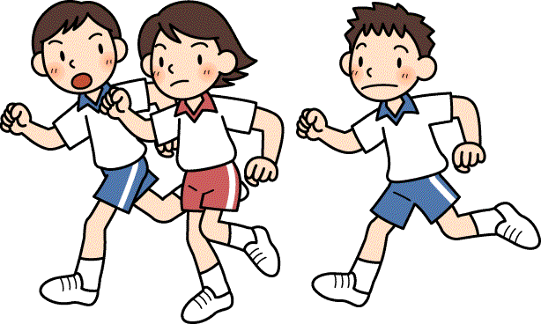　　　　　　　　　　　**～より高くねばり強く～**

**○めあてをもって，進んで学習できる子**

**○相手の気持ちを考え，行動できる子**

**○進んで運動し，健康で安全な生活ができる子**

　今年度も南小学校全教職員が一丸となり，子どもたちのために精一杯教育活動に取り組みますので，これまで同様，保護者や地域の方々のご支援・ご協力をよろしくお願いいたします。

**新任職員の紹介　　**

このたびの定期異動で下記の職員が転入することになりました。２０名の南小職員で力を合わせて、今年も「のびやかな子　さわやかな子　すこやかな子」の育成を目指します。よろしくお願いします。ＡＬＴも昨年度に引き続きますが，ご紹介します。

|  |  |
| --- | --- |
| C:\Users\TE02\Desktop\職員写真\DSC_1285.JPG　　　　　　　教務主任　大野　哲司  　　　　　　　（東北町立水喰小学校から）  　　　　　　　　素晴らしい子どもたちと素晴らしい  環境で過ごすことができることを楽し  みにしていました。頑張りますので宜しくお願いします。 | C:\Users\TE02\Desktop\職員写真\DSC_1288.JPG臨時事務　瀬川　歩美  　　　　　　（十和田市立高清水小学校から）  　　　　　　　　１日でも早く，全校児童の顔と名前を覚えたいと思っています。  　　　　　　　　宜しくお願いします。 |
| C:\Users\TE02\Desktop\職員写真\DSC_1293.JPG　　　　　　支援員　下田　春子  　　　　　　　（おぶちこども園から）  　　　　　　　　六ヶ所村のおぶちこど  も園から来ました。小学校で勤務するのは初めてですが，お願いします。 | C:\Users\TE02\Desktop\DSC_0653.JPG　　　　　　 ＡＬＴ　キャスリーン  　　　　　　　　南小学校には，冬からで，雪道運転が心配でしたが，春になり運転も楽しみです。宜しくお願いします。 |



行事予定　　　 W:\09　イラスト集　職員用\２　スクールイラスト集　１～３\字・題字・囲み罫・横罫・メッセージ\SC45　横罫\SC45_14.JPG

**※新1年生用に再度お知らせしています。**

|  |  |  |  |  |  |  |
| --- | --- | --- | --- | --- | --- | --- |
| **日** | **月** | **火** | **水** | **木** | **金** | **土** |
| **W:\09　イラスト集　職員用\イラスト集　その他\３　スクールイラスト集２　学校行事編\SD02登校\SD02_01.GIF** | **W:\09　イラスト集　職員用\イラスト集　その他\２　スクールイラスト集１\SC08入学式\SC08_15.JPG１日** | **W:\09　イラスト集　職員用\イラスト集　その他\５　かわいいイラスト１２ヶ月と楽しいフキダシ\09 かわいい4月のイラスト（その1）\018 カラー.gif２日** | **W:\09　イラスト集　職員用\イラスト集　その他\２　スクールイラスト集１\SC03学習小学\SC03_06.JPG３日** | W:\09　イラスト集　職員用\イラスト集　その他\３　スクールイラスト集２　学校行事編\SD02登校\SD02_20.GIF**４日** | **５日**  新年度準備作業  新5，6年出校 | **６日** |
| **７日** | **８日**  新任式・始業式  入学式（給食なし） | **９日**  登校指導・体位測定  １年下校指導・給食開始 | **１０日**  登校指導・縦割り班組織会  １年下校指導・委員会組織会 | **１１日**  音楽集会・１年下校指導  鮭稚魚放流（３，５年） | **１２日**  交通安全教室 | **１３日** |
| **１４日** | **１５日** | **１６日**  内科検診（全校） | **１７日**  避難訓練  クラブ組織会 | **１８日**  全校朝会  全国学力学習状況調査 | **１９日** | **２０日** |
| **２１日** | **２２日**  新入生を迎える会 | **２３日**  前期村総合学力テスト | **２４日**  前期村総合学力テスト  特別５時間授業 | **２５日**  児童集会 | **２６日**  第１回参観日  ＰＴＡ総会 | **２７日**  **※１０連休**  **スタート** |
| **２８日** | **２９日**  **昭和の日** | **３０日**  **国民の休日** | **１日**  **即位の日** | **２日**  **国民の休日** | **３日**  **憲法記念日** | **４日**  **みどりの日** |